# DANH MỤC CẤP I

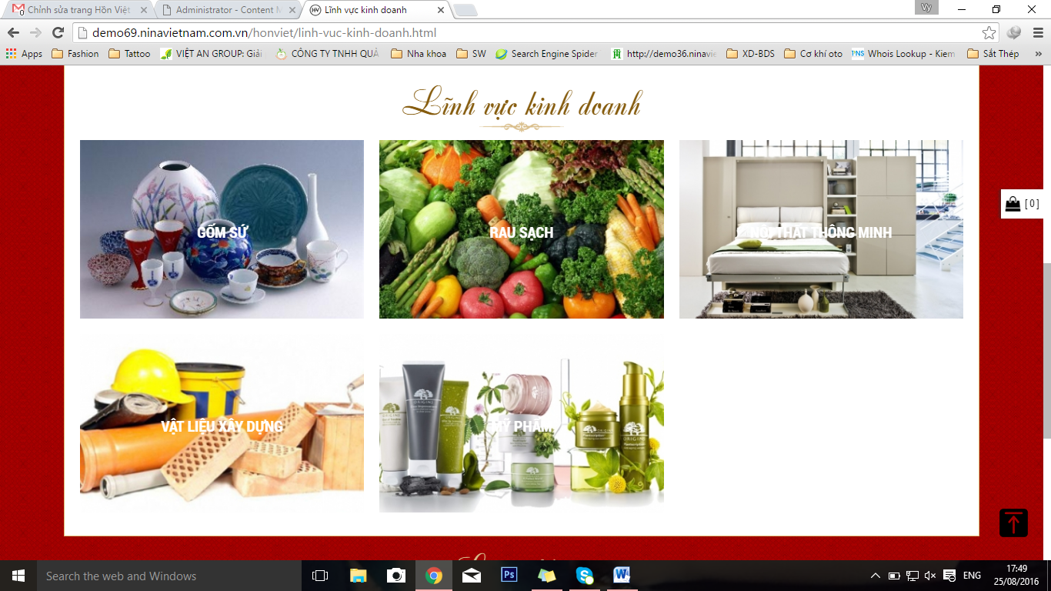

## DANH MUC CẤP II

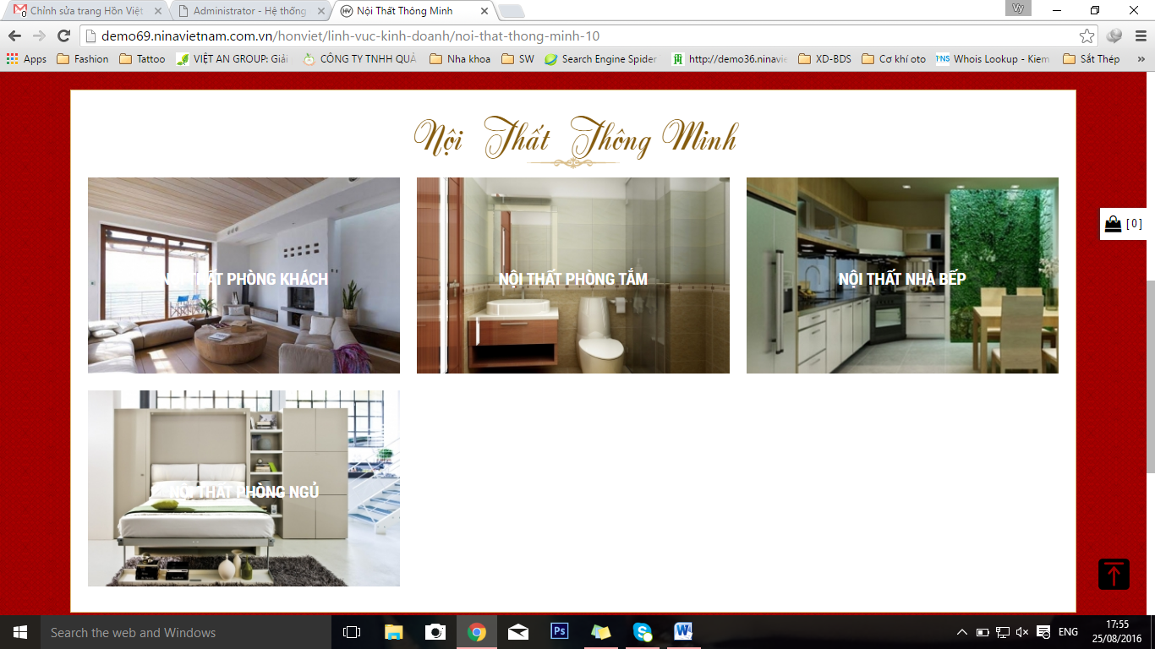

## DANH MỤC CẤP III

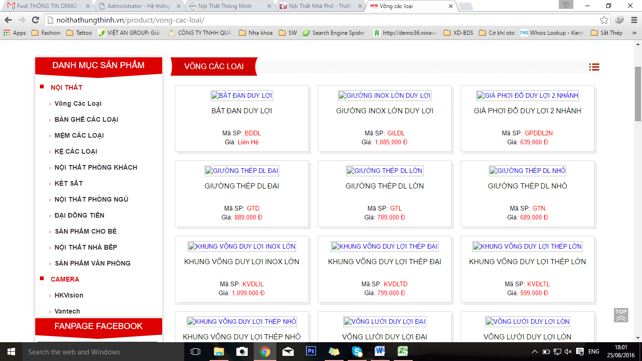

## DANH MỤC CẤP IV

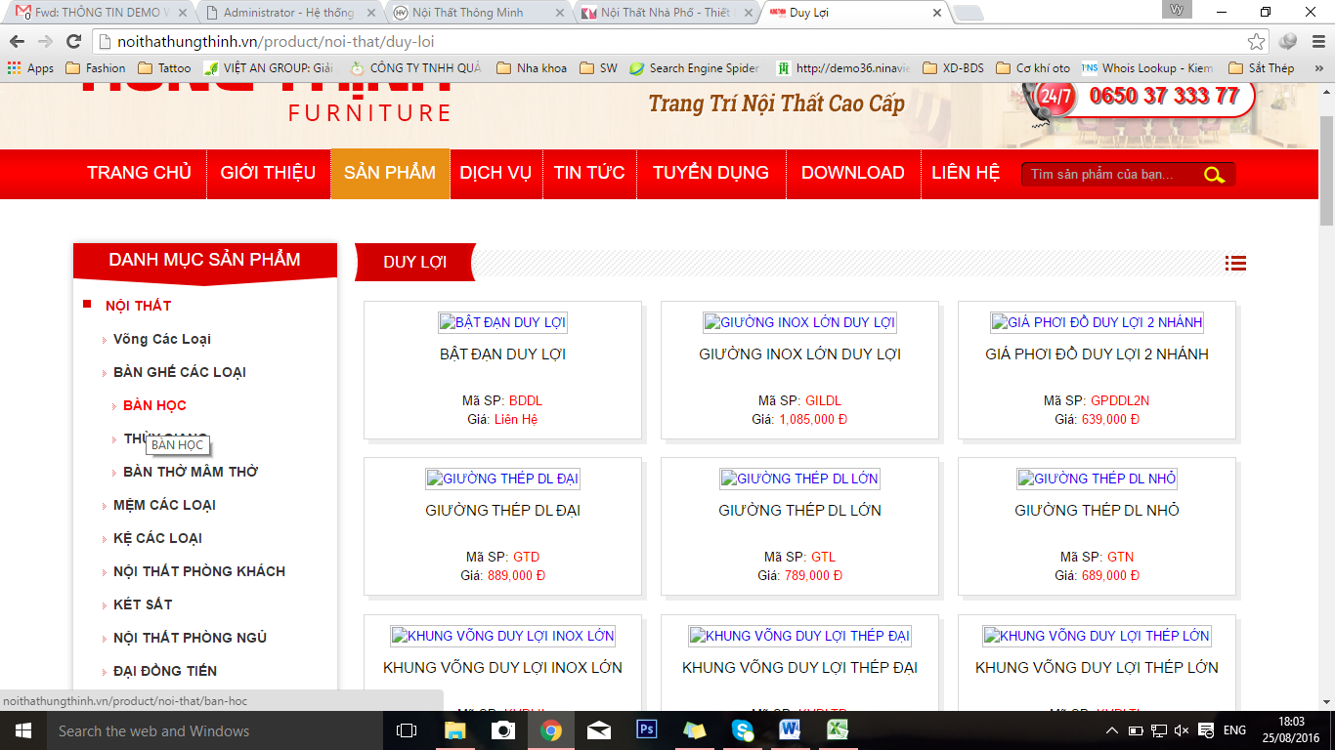

## CHI TIẾT SẢN PHẨM

